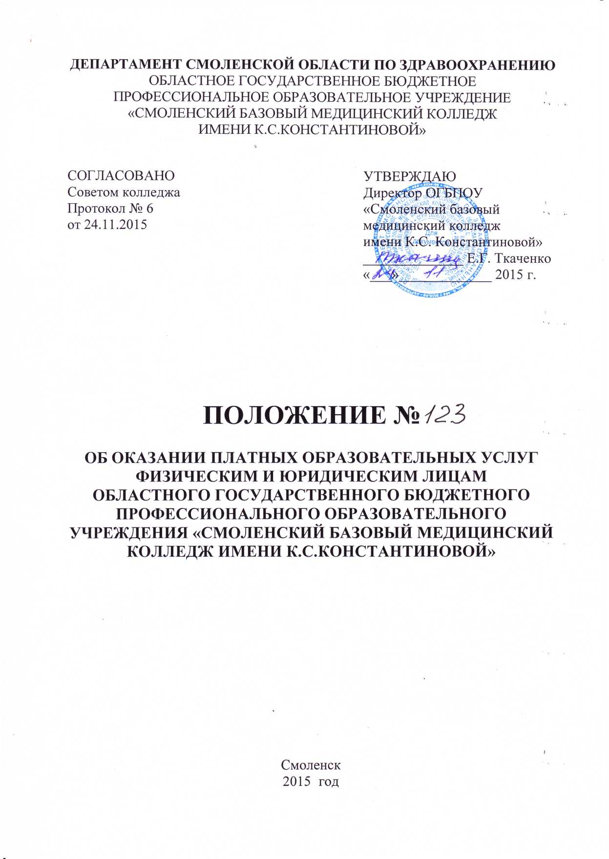

1. Общие положения, цели и задачи
1.1.Основной целью является предоставление возможности юридическим и физическим лицам получения среднего медицинского образования, повышения своей профессиональной подготовки, оказание помощи учреждениям здравоохранения, согласно правил, оказания платных образовательных услуг, утвержденных постановлением Правительства РФ от 15 августа 2013 г. № 706.
1.2.Задачами Колледжа является реализация дополнительных образовательных услуг в целях привлечения дополнительных источников для материально- технического и социального развития колледжа, а также материального поощрения работников.

2. Принципы деятельности колледжа
2.1.Колледж, в своей деятельности по оказанию образовательных услуг руководствуется действующим Законодательством, Уставом, Коллективным договором и настоящим Положением.
2.2.Колледж предоставляет план финансово-хозяйственной деятельности по средствам, полученным от предпринимательской и иной приносящей доход деятельности в Департамент Смоленской области по здравоохранению. План финансово-хозяйственной деятельности рассматривается на административном совете Колледжа.
Отчет по исполнению плана финансово-хозяйственной деятельности внебюджетных средств за прошлый год перед сотрудниками Колледжа заслушивается на педагогическом совете в январе-феврале текущего года.
2.3. В Колледже ведется первичная документация по учету платных услуг.
Отчет о реализации платных образовательных услуг физическим и юридическим лицам составляется по статистической форме №1П «Сведения о производстве и отгрузке товаров, услуг», утвержденной Приказом Росстата № 671 от 19.11.2014 г.
2.4.Выполнение платных услуг производится преподавателями, сотрудниками Колледжа и специалистами других учебных и лечебных заведений.
2.5.На период работы по оказанию платных образовательных услуг могут вводится в штатное расписание дополнительные должности преподавательского, медицинского и другого персонала, содержащиеся за счет средств, полученных от реализации вышеуказанных услуг.
2.6.Предусматривать в плане финансово-хозяйственной деятельности на оплату труда 50% финансовых средств, полученных от оказания услуг.
В данную статью расходов включать: оплату труда, премию, материальную помощь.
2.6.1.Премия выплачивается, согласно Положения о премировании, принятого на совете Колледжа Протоколом № 6 от 24.11.2015 г;
2.7.Остальные 50% средств распределяются следующим образом:
- развитие и укрепление материально-технической базы Колледжа;
- приобретение основных средств, фантомов, муляжей;
- ремонт здания и оборудования;
- на организацию и проведение учебно-методической работы;
- на организацию культурно-массовой и физкультурно-оздоровительной работы студентов и работников колледжа.
3. Управление
3.1.Руководство по оказанию платных образовательных услуг физическим и юридическим лицам осуществляют заведующие отделениями. Заведующие отделениями в установленном порядке несут ответственность:
- за объем и качество оказываемых услуг;
- соблюдение учебной и трудовой дисциплины;
- сохранность собственности, материальных и других ценностей.
Контроль за исполнением плана финансово-хозяйственной деятельности возложить на главного бухгалтера колледжа.
3.2.Директор осуществляет контроль за деятельностью отделений, прием на работу и увольнение персонала, заключает необходимые для деятельности Колледжа договоры и соглашения по оказанию платных образовательных услуг.
4. Цены (тарифы) за услуги.
4.1.Платные образовательные услуги оказываются физическими и юридическими лицами по расчетным ценам.
4.2.Цены утверждаются директором колледжа.
5. Финансово-хозяйственная деятельность
5.1.Бухгалтерский учет деятельности Колледжа по оказанию платных услуг осуществляется в соответствии с действующей «Инструкцией по бухгалтерскому учету в бюджетных организациях», утвержденной приказами Министра финансов Российской Федерации
№ 174Н от 16.12.2010 г., № 162Н от 06.12.2010 г., № 157Н от 01.12.2010 г., Федеральным законом о бухгалтерском учете № 402ФЗ от 06.12.2011 г. и иными нормативно-правовыми и локальными актами.
5.2.Неиспользованные средства не подлежат изъятию в бюджет, используются в последующие годы.
5.3.Источниками финансовых средств Колледжа являются средства, полученные от физических и юридических лиц за оказание образовательных услуг.
5.4.Средства, указанные в п.5.3. являются внебюджетными средствами.
6. Ликвидация
6.1.Деятельность по предоставлению образовательных услуг прекращается приказом Директора или Департамента Смоленской области по здравоохранению случае систематического или грубого нарушения настоящего положения либо законодательства.

Введено в действие Приказом директора ОГБПОУ «Смоленский базовый медицинский колледж имени К.С. Константиновой» № 77- о от 24.11.2015 г.

